Moulage en coquille Groupe SAB 1TSTC

Vous êtes technico-commercial chez FAMIP à Vitré (35500) qui commercialise des processus de moulage pour injection et pour pièces métalliques. Vous préparez un rendez-vous avec la société ADIXEN VACUUM, spécialisée dans les technologies du vide, surtout pour les industries de l’électronique mais aussi de l’optique, de la chimie, du biomédical, de la pharmaceutique et maintenant de l’automobile.
Vous avez reçu le dossier de votre client pour préparer votre entretien. Votre objectif est de le persuader de la rentabilité de vos solutions de « moulage en coquille ».
Moulage en coquille : Consiste à obtenir une pièce à partir d'un moule métallique, appelé coquille, constitué d'éléments assemblés dans lesquels une cavité ayant la forme extérieure de la pièce a été réalisée. Un métal en fusion y sera versé pour obtenir la pièce après refroidissement.
Un moteur électrique entraine la pompe à vide qui aspire le gaz à expulser via son admission pour ensuite le refouler :
- « REFOULEMENTS 1 et 2 » en début d’aspiration (gros débit)
- « REFOULEMENT 2 » en fin d’aspiration (très faible débit)
C’est le collecteur (OBJET DE NOTRE ETUDE) qui fera la liaison entre les 2 orifices de refoulement de la pompe à vide et l’échappement (silencieux).

Le produit support de l’étude : Groupe pompe à vide
Admission
Basse pression
Pompe à vide
Moteur électrique

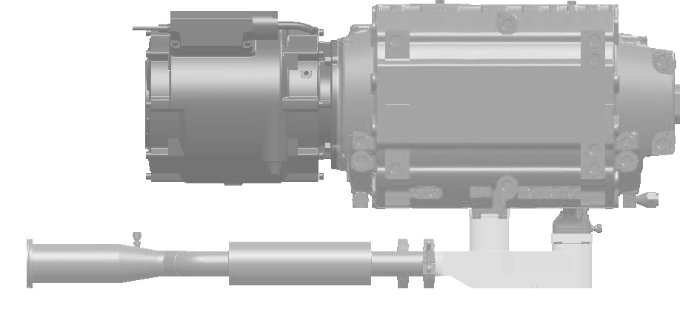

M

11

Refoulement 2

Refoulement 1
Le collecteur est équipé de deux clapets anti-retour.
« La fonction d’un clapet anti retour est de permettre le passage d'un liquide, d'un gaz, d'air comprimé dans un sens et de bloquer le flux si celui-ci vient à s'inverser. »

Collecteur
Silencieux

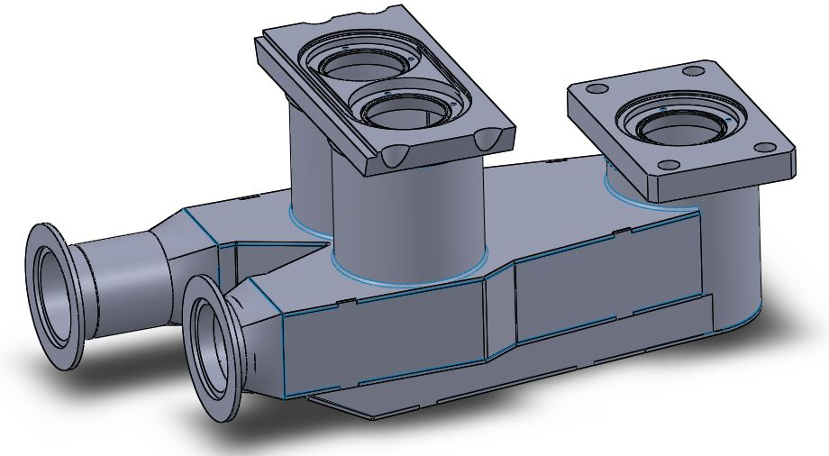
La problématique de votre client :
La demande industrielle est telle qu’il faut prévoir un processus de réalisation du collecteur (fabrication et assemblage) de façon à générer des gains de temps qui permettront de dégager de la charge au niveau de certaines cellules d’usinage.
Caractéristiques du collecteur à respecter :
- Température maximale d’utilisation de 220°C.
- Le matériau du collecteur devra avoir une résistance à la rupture par extension ≥ 500 MPa.
Le collecteur (fini après usinage)

Situation actuelle de la fabrication du collecteur (en deux étapes) :
Réalisation du brut en mécano-soudé | Matériau : acier inoxydable 304  Coût matière par pièce : 25 €  Coût outillage et équipement pour soudage : 400 €  Coût opération de soudage par pièce : 1200 €.
Usinage des surfaces fonctionnelles | Coût usinage par pièce : 200 €.

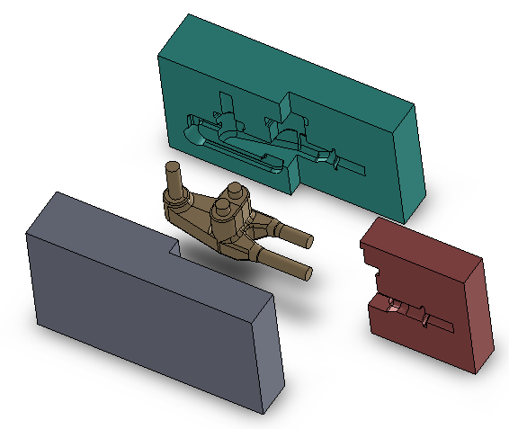
- Le moulage en coquille
Le moule est composé d’un châssis inférieur et d’un châssis supérieur. Le métal en fusion est versé dans le trou de coulée et glisse le long du chenal de coulée. Deux évents ont été percés dans ce moule afin de laisser sortir l’air.
Un noyau intérieur permet d’obtenir toutes les formes intérieures de la pièce, tandis qu’un noyau extérieur permet un démoulage sans contre dépouille.
Lorsque le métal va passer à l’état solide, il va y avoir ce que l’on appelle un retrait (le contraire de la dilatation thermique). Ainsi, le moule est conçu de telle manière qu’il y a dans sa partie supérieure un vide qui va se remplir de métal en fusion, et c’est là que le retrait va
se faire sans altérer les surfaces de la pièce définitive. Il restera à ce niveau une masselotte après démoulage qu’il faudra usiner.
Eclaté de l’ensemble avant la coulée du métal en fusion

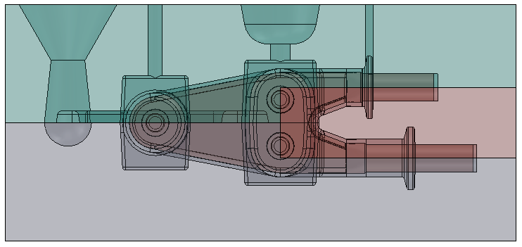

Faire la légende du schéma ci-contre avec les mots en gras du texte ci-dessus.

- Choix de la matière :
Vous voulez mettre en avant votre solution de « moulage en coquille ». Mais avant tout, il faut définir le matériau avec les critères suivants : Un moindre coût, une bonne coulabilité, une compatibilité avec l’exigence de résistance minimale à la rupture par extension et avec l’exigence de température d’utilisation.
Le bureau de méthode de la société ADIXEN, vous a listé sur votre demande les matériaux qu’ils utilisent habituellement :
Désignation | Type de métal | R mini (Résistance mini à la rupture par extension en MPa) | Masse volumique en kg/dm³ | Prix HT / Kg
EN-AW-2017 | Alliage d’aluminium (fonderie) | R mini = 220 MPa | 2,7 | 2,3 €
EN-GJS 500-7 | Fonte à graphite sphéroïdal | R mini : 500 MPa | 7,3 | 0,6 €
FGL 400 | Fonte à graphite lamellaire | La valeur qui suit FGL correspond au  R mini en MPa | 7,5 | 0,55 €
X 5 Cr Ni 18-10 | Acier inoxydable 304 | R mini = 720 MPa | 7,8 | 4,5 €
35 Ni Cr Mo 16-10 | Acier faiblement allié | R mini = 900 MPa | 7,8 | 0,5 €
C7D | Acier à faible teneur en carbone | R mini = 420 Mpa | 7,9 | 0,4 €
Ti-6Al-4V | Alliage de Titane | R mini = 1100 Mpa | 4,3 | 22 €

Grâce au tableau ci-dessus et aux deux graphiques page 4, déterminer le matériau le plus adapté.

- L’obtention du brut du collecteur par un procédé de moulage en coquille est-il rentable ?
L’objectif de cette étude est de montrer à votre client que la solution « moulage en coquille » est plus économique au-delà d’un certain nombre de pièces à fabriquer. Voici les données que vous avez synthétisées :
- Procédé actuel P1 : Brut en mécano-soudé puis reprise des surfaces fonctionnelles en usinage (voir les coûts plus haut)
- Procédé envisagé P2 : Brut obtenu en moulage en coquille puis reprise des surfaces fonctionnelles en usinage (la production prévue est de 300 ensembles par an renouvelable sur 5 ans).
- Prix estimatif de l’installation « moulage en coquille » : 12 000 euros
- Coût parachèvement moulage par pièce : 400 €.
- Coût usinage par pièce : 200 €.
- Volume de matériau utilisé : 0,65 litre

3-1) Ayant répondu à la question 2), calculer le coût de la matière par pièce.
(rappel : pour calcul de la masse M = ρ . V )
Coût de production en fonction du nombre de pièces réalisées : C_{P} = A + (B x n)
- A étant le coût l’outillage (les machines)
- B étant le coût de fabrication pièce (hors outillage)
3-2) Pour chaque procédé (P1 et P2), écrire les équations donnant le coût de revient C_{P1} = f(n) et C_{P2} = g(n) en suivant le modèle ci-contre. La variable n représente le nombre de pièces réalisées.

3-3) Ensuite sur le graphe ci-dessous :
- Tracer les deux courbes C_{P1} = f(n) et C_{P2} = g(n).
- Délimiter par deux flèches horizontales les zones de rentabilité Zone P1 et Zone P2 de chaque procédé. En déduire, par la méthode de votre choix (graphique ou par calcul), le seuil de retour sur investissement.
3-4) Après toute cette étude, pensez-vous que la rentabilité soit un bon argument commercial pour vous ?

400
12 000
42 250
C_{P1}
14,1
80 000
70 000
50 000
60 000
40 000
30 000
20 000
10 000
10
20
30
40
50
n « nombre de pièces »
Coût en €

Graphique matière 1 : Résistance à la rupture par extension / Température maximale d’utilisation
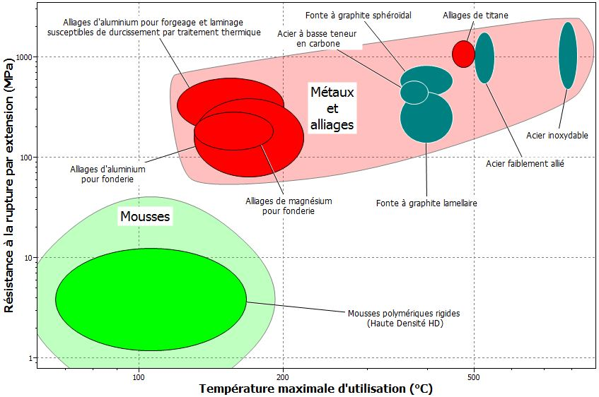
300
Graphique matière 2 : Coulabilité / Prix matière
